5 класс.
Швейное дело.
Тема: Пошив наволочки с клапаном.
Цель. Формирование практических умений и навыков по обработке срезов наволочки с клапаном.
Задачи:
1.Обучать навыкам учащихся по выполнению краевого шва, шва вподгибку с закрытым срезом
2. Коррегировать мышление учащихся через включение в урок упражнений и заданий на сравнение, обобщение; развитие глазомера на основе упражнений по выполнению швов.
3.Воспитание самостоятельности, аккуратности, усидчивости
Оборудование: образцы наволочек, перфокарта, тест, ИКТ
Словарная работа: наволочка, постельное бельё, клапан,

Ход урока.

- Организационный момент. Готовность учащихся к уроку.
Психологический настрой.

У-ль. Парта-это не кровать , и нельзя на ней лежать.
Ты сиди за партой стройно, и веди себя достойно.
На уроках не болтай как заморский попугай.
Учитель спросит – надо встать, когда он сесть позволит -сядь.
Ответить хочешь-не шуми, а только руку подними.

У-ль. Для того, чтобы активнее начать работу на уроке проведем небольшую разминку . Коррекционная разминка.

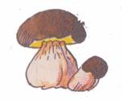
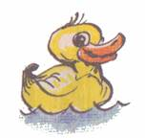
1. “ Ю ‘“

2. 100К
ПЁР

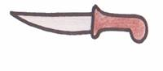
3. НИЦЫ

II. Повторение.

У-ль. Для того чтобы приступить к изучению новой темы мы повторим ранее изученное на предыдущих уроках.( уча-ся заполняют перфокарты, сниженный уровень - работа с тестом на компьютере)
Перфокарта. «Впишите основные сведения о наволочке»

Записано на перфокарте | Вписывают ученики
Название | наволочка
Вид белья | Постельное бельё
Детали | Состоит из одной детали
Срезы | Поперечные срезы, долевые срезы.
Ткань | Ситец, бязь, мадапалам, сатин
Швы | Шов вподгибку с закрытым срезом, двойной шов

Отметьте правильный ответ.
1.К какому белью относится наволочка?
-к нательному белью
- к постельному белью
- к столовому белью
2.Сколько деталей имеет наволочка?
-две детали
- одну деталь
-три детали
3.Какие срезы имеет крой наволочки
-долевые срезы
- косые срезы
-поперечные срезы
4. Какую ткань применяют для пошива наволочки
-хлопчатобумажную
-шерстяную
-льняную
5. Какие швы применяют для обработки срезов наволочки.
-стачной
-двойной
-шов вподгибку с закрытым срезом

Проверка.

III. Новый материал.
У-ль.
У-ль. Сегодня на уроке будем выполнять работы по пошиву наволочки.
Знания и умения полученные на уроке вам пригодятся на последующих занятиях.
Чтобы приступить к пошиву любого изделия мы должны знать план изготовления наволочки.
У-л. Пошив наволочки выполняется по плану. Давайте с ним ознакомимся

- Обработка поперечных срезов.
- Выполнить разметку клапана.
- Обработать боковые срезы.
- Отутюжить готовое изделие.

У-ль. Скажите, пожалуйста, что нам необходимо сделать по этому плану.
У-к. Нам необходимо обработать поперечные срезы.
У-к. Прежде чем вы приступите к работе по выполнению обработки поперечных срезов, рассмотрите внимательно образец готовой наволочки, как выглядят обработанные поперечные срезы. Сколько деталей имеет наволочка?
У-к. Наволочка имеет одну деталь. Рассматривание образцов.
У-ль. Каким швом обработаны поперечные срезы?
У-к. Поперечные срезы наволочки обработаны швом вподгибку с закрытым срезом.
У-ль. При пошиве, каких изделий ранее вы применяли шов вподгибку с закрытым срезом?
У-к. Шов вподгибку с закрытым срезом применяли при пошиве салфетки, головного платка, верхнего среза мешочка для хранения работ.
У-ль. Выберите и покажите шов вподгибку с закрытым срезом./( ученикам предлагаются двойной шов, шов вподгибку с закрытым срезом, стачной, запошивочный.)

Физминутка.
Мы работали отлично, отдохнуть не прочь сейчас.
И зарядка к нам привычно на урок приходит в класс.
Выше руки, выше пятки, улыбнитесь веселей.
Мы попрыгаем, как зайцы станем мы теперь бодрей.
Потянулись и вздохнули. Отдохнули? Отдохнули.

У-ль. Для того, чтобы правильно и качественно выполнить шов , давайте повторим последовательность выполнения шва вподгибку с закрытым срезом шириной 1 см.
У-ль. Объясняю и демонстрирую на доске как выполняется шов вподгибку с закрытым срезом.
У-ль. Чтобы вы правильно и качественно выполнить шов вподгибку с закрытым срезом Самостоятельно составить последовательность выполнения шва с помощью рисунков:

Сначала –
Потом –
Затем –
После этого –
В конце работы –

Показывают поперечный срез.
(Сверяют с инструкционной картой последовательности выполнения шва вподгибку с закрытым срезом)

Инструкционная карта по обработке поперечных срезов наволочки
краевым швом вподгибку с закрытым срезом
№ | Последовательность выполнения работы | Рисунок
1 | Подогнуть поперечный срез детали на изнаночную сторону на 10 мм, заметать. | 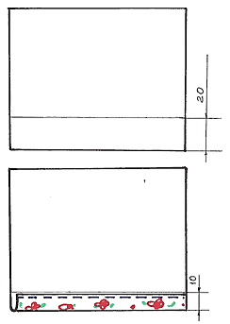
2 | Перегнуть на изнаночную сторону на 10мм, заметать. | 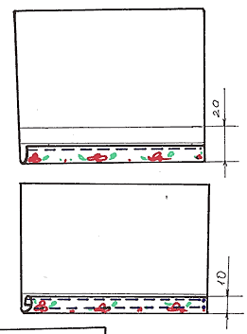
3 | Застрочить на расстоянии 1-2 мм от края внутреннего подгиба, закрепить начало и конец строчки.  Удалить нитки строчек временного назначения.  Приутюжить шов. | 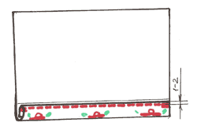
Проверка качества работы:
- Ширина шва вподгибку по всей длине одинаковая и равна 10мм
- Машинная строчка ровная,выполнена на расстоянии 1-2 мм от края внутреннего подгиба
- Шов хорошо приутюжин

У-ль. Какие инструменты необходимы для пошива наволочки, вы узнаете, отгадав загадки? (Загадываю загадки)
(Учащиеся отгадывают загадки и называют инструменты (игла, ножницы, булавки, швейная машина, утюг) (Слайды)

1. Конь стальной, хвост льняной. (Игла).
2.Два братца, одно сердце. (Ножницы).
3.Идет пароход ,то взад, то вперед,
4.А за ним такая гладь – ни морщинки не видать. (Утюг).
5.На поляне шерстяной пляшет тонконожка, из-под туфельки стальной выползает стежка (швейная машина)

У-ль. Какие правила техники безопасности необходимо соблюдать при работе с этими инструментами?
У-к. Рассказывают технику безопасности при работе инструментами (булавками, иглой, ножницами, утюгом, швейной машиной)

IV. Практическая работа по обработке срезов наволочки
Цель: формирование и закрепление навыков обработки шва вподгибку с закрытым срезом.
В процессе работы учителем оказывается индивидуальная дозированная помощь. Проверка качества: самопроверка, взаимопроверка.

Физминутка.
А теперь, ребята встать, руки медленно поднять
Пальцы сжать потом разжать, руки вниз и так стоять.
Наклонились вправо в лево и садимся вновь за дело.

Выполняют практическую работу. Проговаривают свои действия, контролируют выполнение действий и ТУ по инструкции.
Меняемся работами, проверяем качество по инструкционной карте «Контроль». Показ действий контроля:
Проверяем ширину шва по линейке, аккуратность, качество утюжки – визуально.

V. Закрепление .
У-ль. Какие швы вы применяли при обработке поперечных срезов наволочки?
У-к. При обработке поперечных срезов наволочки применяли шов вподгибку с закрытым срезом.
У-ль. Как проверить качество выполнения этих швов?
У-к. Ширина шва вподгибку по всей длине одинаковая и равна 10мм
У-ль. Из каких этапов состоит план по пошиву наволочки?

«План пошива наволочки».
Определите последовательность операций по пошиву наволочки.

1 вариант |  | II вариант
1 | Отутюжить готовое изделие. | 3
2 | Обработка поперечных срезов. | 2
3 | Выполнить разметку клапана. | 1
4 | Обработать боковые срезы. | 4

Ответы учащихся: 1 вариант – 2,3,4,1
2 вариант –2,1,4,3
VI. Итог
У-ль. Чему учились на уроке?
У-к. Учились обрабатывать поперечные срезы наволочки.
У-ль. Для чего?
У-к. Для предохранения срезов от осыпания.
У-ль. Я довольна сегодня вашей работой. Спасибо.
Уборка рабочих мест.

